Examen práctico

Objetivo

Activar el enrutamiento dinámico con la configuración del protocolo RIP v2.

Verificar el funcionamiento del protocolo y las entradas de la tabla de enrutamiento durante su funcionamiento

Requerimientos

Una computadora personal

Software para simulación de redes.

Objetivo visual del examen
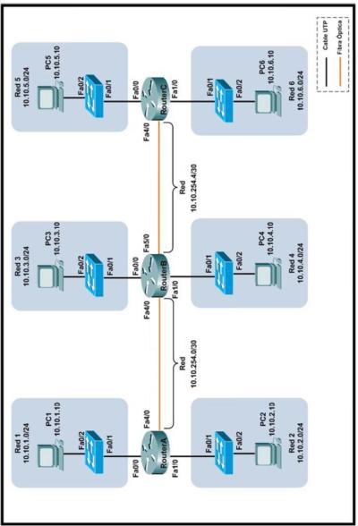
Información del examen

Tabla 1. Comandos útiles

Comando Descripción

enable

configure terminal

hostname

interface FastEthernet interface_id


ip address ip-address ip-mask [secondary] no ip address ip-address ip-mask

no shutdown


show running-config

show ip interface | brief

Habilita el modo EXEC privilegiado.

Ingresa al modo de configuración global desde la terminal

Configura el nombre del sistema, que forma parte del indicador de la CLI

Permite configurar las interfaces para enrutamiento IP, ingresando al modo de configuración de interfaz referente a la interfaz especificada.

Ajusta, remueve o deshabilita una dirección IP primaria o secundaria en una interfaz. La forma

“no” de éste comando remueve la dirección IP especificada y deshabilita la interfaz para procesamiento IP.

Habilita una interfaz para enrutamiento IP y permite que la interfaz sea habilitada automáticamente en el inicio del dispositivo. Despliega los comandos no predeterminados de configuración del dispositivo realizados por el usuario.

Muestra la información acerca de la configuración IP y el estado de las interfaces del router

 | show ip route [destination-prefix destination- | Proporciona la información acerca de las rutas
 | prefix-mask] | connected |ospf | rip | static | | IP, desplegando el estado de la tabla de
 | summary | enrutamiento
 | router rip | Habilita o deshabilita el modo de configuración
 |  | de RIP. La forma no de éste comando
 |  | deshabilita RIP.
 | network network_number | Activa el protocolo de ruteo en las interfaces
 |  | que están incluidas dentro de la red
 |  | especificada.
 | versión | Establece la versión del protocolo en el proceso
 |  | de enrutamiento RIP
 | passive-interface | Suprime el envío de actualizaciones de
 |  | enrutamiento sobre un a interfaz
 | show ip rip database | Muestra la base de datos de RIP

Tabla 2. Tipos de equipo utilizado

 | Dispositivo | Tipo | Categoría
 | Router | Generic Router-PT | Router
 | Switch capa 2 | 2950-24 | Switches
 | Computadora (PC) | Generic | End devices
 | Tabla 3. Direccionamiento de equipos
 | Equipo |  | Dirección
 | PC1 |  | 10.10.1.10/24
 | PC2 |  | 10.10.2.10/24
 | PC3 |  | 10.10.3.10/24
 | PC4 |  | 10.10.4.10/24
 | PC5 |  | 10.10.5.10/24
 | PC6 |  | 10.10.6.10/24

- Desarrolle la topología mostrada en el diagrama anterior.

- Llene la siguiente tabla a partir del diagrama mencionado, considerando que la dirección del default Gateway es la más alta de las direcciones útiles por red.

Tabla 4. Direccionamiento de enrutamiento

 | Interfaz | Router A | Router B | Router C
 | FastEhernet 0/0 | 10.10.1.1/24 | 10.10.3.1/24 | 10.10.5.1/24
 | FastEhernet 1/0 | 10.10.2.1/24 | 10.10.4.1/24 | 10.10.6.1/24
 | FastEhernet 4/0 | 10.10.254.1/30 | 10.10.254.2/30 | 10.10.254.6/30
 | FastEhernet 5/0 | --------- | 10.10.254.5/30 | --------

- Configure todos los dispositivos de red con las direcciones definidas en las tablas anteriores, con sus correspondientes máscaras.

- Ahora, active el protocolo RIP v2 en los tres enrutadores.

- Configure como interfaz pasiva todas aquellas que lo requieran.

- Revise que exista comunicación entre todas las computadoras.

- Subir el archivo de packet tracer a Moodle.

